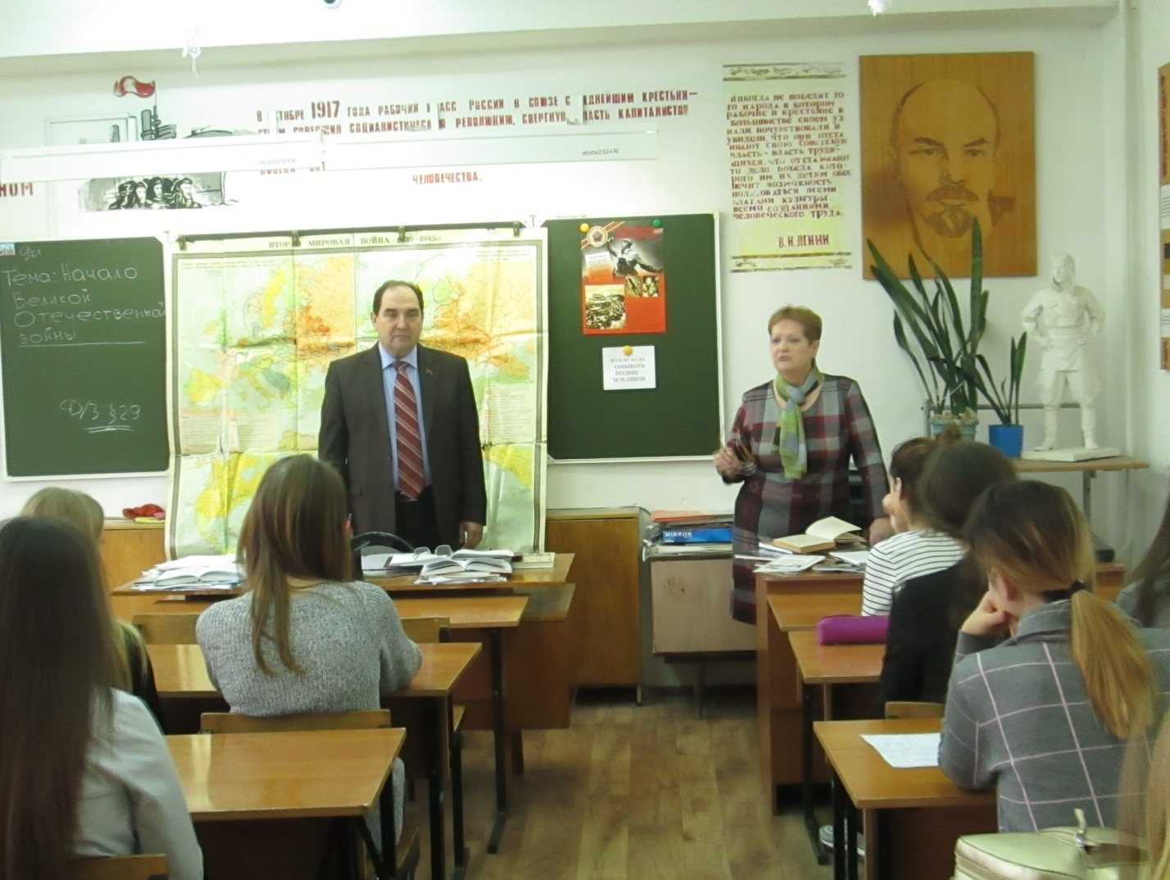26 января 2017 г. в сельской библиотеке №17 прошел библиотечный урок «Эта память нам с тобой нужна», посвященный 75-летию освобождения Краснодарского края от фашистских захватчиков. На мероприятии присутствовали учащиеся 9 класса. Открыл мероприятие классный руководитель Устинов Борис Константинович. Заведующая библиотекой Стабровская Галина Викторовна подготовила обзор тематической подборки «Нам не надо забывать подвиг земляков». Познакомила с литературой о подвигах наших земляков, о жизни в годы оккупации. На протяжении мероприятия звучали стихи из сборников местных поэтов. Ребята рассказывали о своих родных, тех, кто воевал и не вернулся.